EL AJEDREZ COMO HERRAMIENTA EDUCATIVA Y APLICACIÓN DE ESTRATEGIAS VIRTUALES PARA EL APRENDIZAJE DEL DEPORTE CIENCIA EN SALADOBLANCO HUILA.

JULIO ALFONSO ARIZA PINEDA
DOCENTE:
11/06/2019

EL AJEDREZ COMO HERRAMIENTA EDUCATIVA Y APLICACIÓN DE ESTRATEGIAS VIRTUALES PARA EL APRENDIZAJE DEL DEPORTE CIENCIA EN SALADOBLANCO HUILA.
PROYECTO SOCIAL 2019
NOMBRES Y APELLIDOS DE LOS ESTUDIANTES | DOCUMENTO DE IDENTIDAD | CURSO | TELÉFONO | NUMERÓ DE HORAS DE SERVICIO HASTA LA FECHA
Anyi Vaneza Romero Meneses | 1002807133 | 1002 | 3143609516 | 80
Farid Alejandro Garcia Rojas | 1004268411 | 1001 | 3138802116 | 55
Sofía González Claros | 1004269113 | 1002 | 3208848006 | 71
Jose Yarlinson Llanos Lopez | 1004269061 | 1002 | 3212117660 | 72
Sandra Jimena Cabrera Hoyos | 1004269048 | 1002 | 31155 | 1
Edier Ovidio Burbano Rojas | 1004269854 | 1001 | 3222615915 | 39
Julian Camilo Rojas Rios | 1004269156 | 1002 | 3146271194 | 22
Dayana Fernanda Levasa Muñoz | 1081728192 | 1002 | 3125521819 | 67
Hugo Vargas Bahos | 1004269389 | 1002 | 3134667449 | 29
Santiago Peña Artunduaga | 1004269337 | 1002 | 3118274640 | 8
Duvan Claros | 1081728170 | 1001 |  | 5
María José Vargas | 1081729451 | 1001 |  | 10

LÍDER DEL PROYECTO: ESP JULIO ALFONSO ARIZA PINEDA

INSTITUCIÓN EDUCATIVA MISAEL PASTRANA BORRERO
SALADOBLANCO – HUILA
2019

- METAS O COMPONENTES

Dentro de la meta propuesta para el desarrollo y ejecución del proyecto, se llega al cumplimiento en un 50 % pues se ha desarrollado actividades deportivas del ajedrez mediante la enseñanza del juego articulando las TIC, del reglamento y realizando torneos de ajedrez en el municipio de Saladoblanco

- ACTIVIDADES DESARROLLADAS

El fin de este proyecto consiste en desarrollar actividades deportivas del ajedrez mediante la enseñanza del juego y del reglamento en el municipio de Saladoblanco.
Para el desarrollo de esta meta, se desarrollaron las siguientes actividades:

- A través de este proyecto se han desarrollado actividades deportivas del ajedrez mediante la enseñanza y promoción del mismo.
- Se realizó la competencia intramural de ajedrez en el marco del programa Supérate el 10 de mayo de 2019
- Se organizó y se realizó las Olimpiadas de Supérate a nivel municipal, donde participaban las Instituciones Educativas del Misael Pastrana y de La Cabaña. Todas las medallas las ganan los estudiantes de la Institución Educativa Misael Pastrana Borrero. El 23 de de mayo de 2019, ganan medalla de oro en la fase municipal las señoritas: VALERY SOFIA TIMANA CORDOBA, HEIDY MILDRETH HOYOS NUÑEZ, JULIANA DE LOS ANGELES ARIZA LARA, SOFIA GONZALEZ CLAROS en las categorías: preinfantil, infantil, prejuvenil y juvenil respectivamente en la modalidad femenina; en la modalidad masculina ganaron medalla de oro los estudiantes: EDWIN FERNANDO PEREZ, JUAN ANTONIO VALENZUELA, ANDERSON SILVA CHAVARRO, FARID ALEJANDRO GARCIA, en las categorías: preinfantil, infantil, prejuvenil y juvenil respectivamente en ajedrez.

CAMPEONES DE TODAS LAS MODALIDADES 2019
NOMBRES | FEMENINO | MASCULINO
PREINFANTIL | VALERY SOFIA TIMANA CORDOBA | EDWIN FERNANDO PEREZ
INFANTIL | HEIDY MILDRETH HOYOS NUÑEZ | JUAN ANTONIO VALENZUELA
PREJUVENIL | JULIANA DE LOS ANGELES ARIZA LARA | ANDERSON SILVA CHAVARRO
JUVENIL | SOFIA GONZALEZ CLAROS | FARID ALEJANDRO GARCIA

- Entre abril y junio de 2019 se ha dado continuidad a los procesos de entrenamiento y promoción del ajedrez y a finales de julio de 2019 se defenderá los títulos de los 6 campeones en el municipio de Pitalito en las diferentes categorías de Supérate a nivel del Sur del Huila.
- Se han publicado las noticias del club en el grupo de whatsapp
- Se realizaron carteles alusivos al ajedrez y se pegaron en la vereda el Alto
- Se han utilizado espacios como la finca municipal, el primer piso del bloque de estudiantes, los alrededores del Megacolegio, Parque Municipal, Colegio Antiguo y salón B3.
- Sensibilización y motivación sobre la práctica del ajedrez
- Se debe aclarar que a las competencias zonales de Pitalito, sólo clasifican las categorías infantiles, prejuveniles y juveniles de acuerdo al reglamento de Supérate
- Se participó en la Emisora municipal leyendo el cuento “La Leyenda del Jaque Pastor” en compañía de los estudiantes: Sofía González y Julian Perez. La invitación fue realizada por la docente Nidia Salamanca
- Se les presentó el presente proyecto al Secretario de educación del Huila José Luís Castellanos Chavez y al Gobernador del Huila Carlos Julio Gonzalez Villa

Evidencias:

Saladoblanco Huila, 7 de mayo de 2019

Magister
JORGE RODRIGO SOTO LAVAO
LUZ MARLEN ROJAS ZULETA
Licenciado
Jairo Hoyos
Coordinadores de la I.E Misael Pastrana Borrero

Cordial saludo,

Por medio de la presente, informo que de acuerdo al oficio enviado por la alcaldía municipal y entregado a la Rectora que da visto bueno, se solicitó el 10 de mayo de 2019 para las competencias de Supérate de la I.E Misael Pastrana Borrero donde se disputaran el torneo intramural de ajedrez; en este sentido, anexo los estudiantes que estarán en la fecha indicada en el salón B3 efectuando la actividad señalada que está a mi cargo, para que por favor se nos excuse en lo académico. Es fundamental este certamen, con el objetivo de sacar los campeones de nuestra que Institución que se enfrentaran en el deporte ciencia con los estudiantes de La Cabaña el próximo 23 de mayo de 2019, para lo cual desde ahora solicito que por favor se excuse también a los seis campeones que resulten de la competencia. Se debe resaltar que los estudiantes que se inscribieron son de la Sede Principal y de la sede José Antonio Chávarro.

ESTUDIANTES INSCRITOS EN AJEDREZ EN LAS COMPETENCIAS DE SUPÉRATE DE LA I.E MISAEL PASTRANA BORRERO QUE DISPUTARAN EL TORNEO INTRAMURAL DE AJEDREZ EL 10 DE MAYO DE 2019
PREINFANTIL FEMENINO
SUPÉRATE INTERCOLEGIADOS 2019

 | CURSO | Tipo de Identificación* | Identificación | Nombres* | Apellidos* | Fecha Nacimiento | Género | Etnia
 | J.A. CHÁVARRO | T.I. |  | Valery Sofía | Timaná Cordoba | 2009-02-24 | Femenino | Mayoritario

PREINFANTIL MASCULINO
SUPÉRATE INTERCOLEGIADOS 2019

 | CURSO | Tipo de Identificación* | Identificación | Nombres* | Apellidos* | Fecha Nacimiento | Género | Etnia
 | J.A. CHÁVARRO | T.I. | 1144626168 | EDWIN FERNANDO | PEREZ BAMBAGUE | 2009-02-24 | Masculino | Mayoritario

INFANTIL FEMENINO
SUPÉRATE INTERCOLEGIADOS 2019

CURSO-SEDE | Tipo de Identificación* | Identificación | Nombres* | Apellidos* | Fecha Nacimiento | Género | Etnia
601 | T.I. | 1,08E+09 | HEIDY MILDRED | HOYOS NUÑEZ | 2007-07-26 | Femenino | Mayoritario
J.A. Chávarro | T.I. | 1,08E+09 | GEILYN DORANY | HOYOS PEÑA | 2008-10-29 | Femenino | Mayoritario
J.A. Chávarro | T.I. | 1,15E+09 | LIZETH NATALIA | ROMERO LEON | 2008-12-13 | Femenino | Mayoritario

INFANTIL MASCULINO
SUPÉRATE INTERCOLEGIADOS 2019

 | CURSO | Tipo de Identificación* | Identificación | Nombres* | Apellidos* | Fecha Nacimiento | Género | Etnia
 | 603 | T.I. | 1081730082 | JERSON ARLEY | ROMERO MENESES | 2008-01-20 | Masculino | Mayoritario
 | J.A. CHÁVARRO | T.I. | 1083887106 | JUAN ANTONIO | VALENZUELA MUÑOZ | 2008-07-02 | Masculino | Mayoritario
 | 601 | TI | 1081729980 | YINER | SERRANO CORDOBA | 2007-10-15 | Masculino | Mayoritario

PREJUVENIL FEMENINO
SUPÉRATE INTERCOLEGIADOS 2019

CURSO | Tipo de Identificación* | Identificación | Nombres* | Apellidos* | Fecha Nacimiento | Género | Etnia
801 | T.I. | 1077848441 | LAURA SOFIA | ROMERO LEON | 2006-03-08 | Femenino | Mayoritario
701 | T.I. | 1117504263 | JULIANA DE LOS ANGELES | ARIZA LARA | 2006-12-29 | Femenino | Mayoritario

PREJUVENIL MASCULINO
SUPÉRATE INTERCOLEGIADOS 2019

CURSO | Tipo de Identificación* | Identificación | Nombres* | Apellidos* | Fecha Nacimiento | Género | Etnia
801 | T.I. | 1081728746 | JOHAN ALEXIS | CUELLAR UYUCO | 2005-04-30 | Masculino | Mayoritario
802 | T.I. | 1081728805 | ANDERSON | SILVA CHAVARRO | 2005-05-07 | Masculino | Mayoritario
701 | T.I. | 1081729224 | JHON JADER | RIVERA FLOR | 2006-04-20 | Masculino | Mayoritario
802 | T.I. | 1083873271 | DANIEL FELIPE | VALDERRAMA MENDEZ | 2005-09-21 | Masculino | Mayoritario
801 | T.I. | 1118364898 | SERGIO ALEXANDER | MAJE MONTOYA | 2006-05-25 | Masculino | Mayoritario

JUVENIL FEMENINO
SUPÉRATE INTERCOLEGIADOS 2019

CURSO | Tipo de Identificación* | Identificación | Nombres* | Apellidos* | Fecha Nacimiento | Género | Etnia
1002 | T.I. | 1004269113 | SOFIA | GONZALEZ CLAROS | 2002-08-22 | Femenino | Mayoritario
1002 | T.I. | 1081728192 | DAYANA FERNANDA | LEVASA MUÑOZ | 2004-03-10 | Femenino | Mayoritario
902 | T.I. | 1081728675 | ANGELICA | MONTERO HIDALGO | 2004-06-04 | Femenino | Mayoritario

JUVENIL MASCULINO
SUPÉRATE INTERCOLEGIADOS 2019

CURSO | Tipo de Identificación* | Identificación | Nombres* | Apellidos* | Fecha Nacimiento | Género | Etnia
1001 | T.I. | 1004268411 | FARID ALEJANDRO | GARCIA ROJAS | 2002-06-02 | Masculino | Mayoritario
1002 | T.I. | 1004269061 | JOSE YARLINSON | LLANOS LOPEZ | 2002-04-17 | Masculino | Mayoritario
903 | T.I. | 1081728450 | JULIAN CAMILO | PEREZ BAMBAGUE | 2004-10-25 | Masculino | Mayoritario

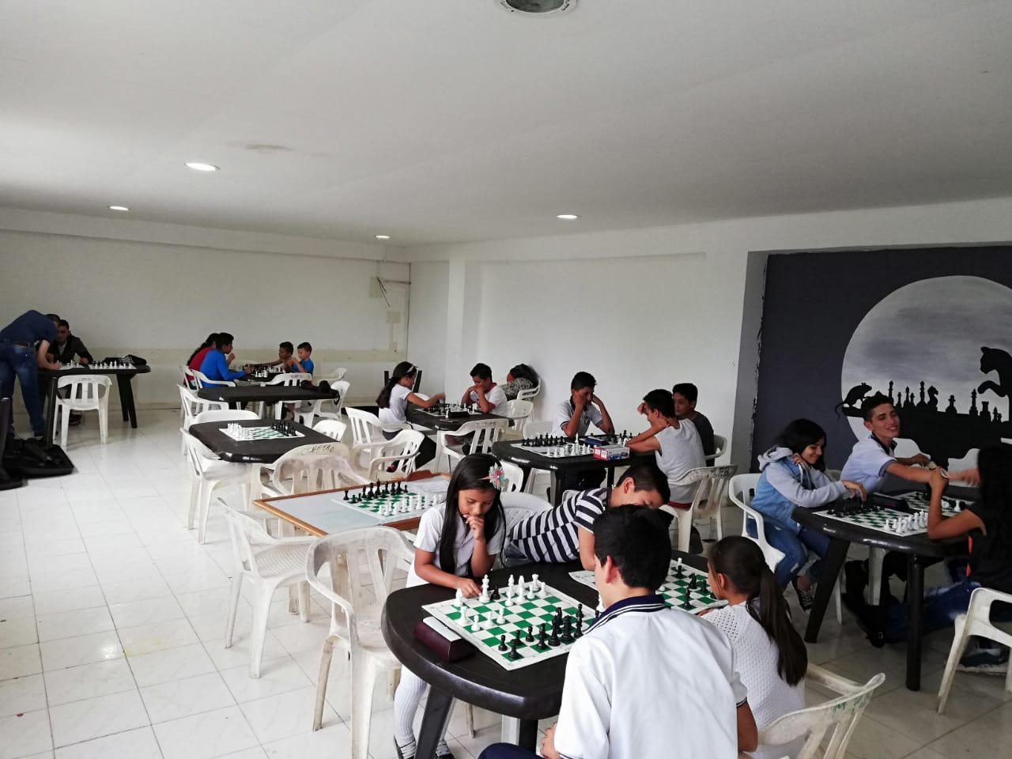

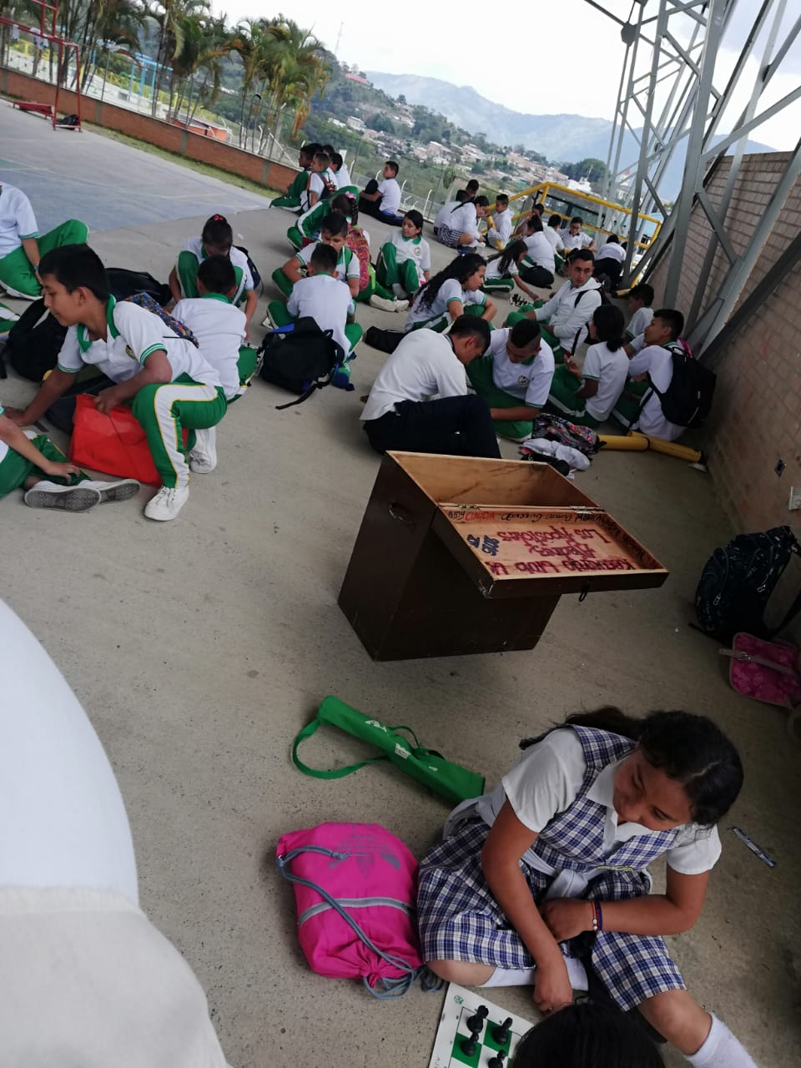

CAMPEONES DEL TORNEO MUNICIPAL DE 2019 DE SUPÉRATE, DISPUTADO ENTRE LAS INSTITUCIONES EDUCATIVAS DE LA CABAÑA Y EL MISAEL PASTRANA BORRERO
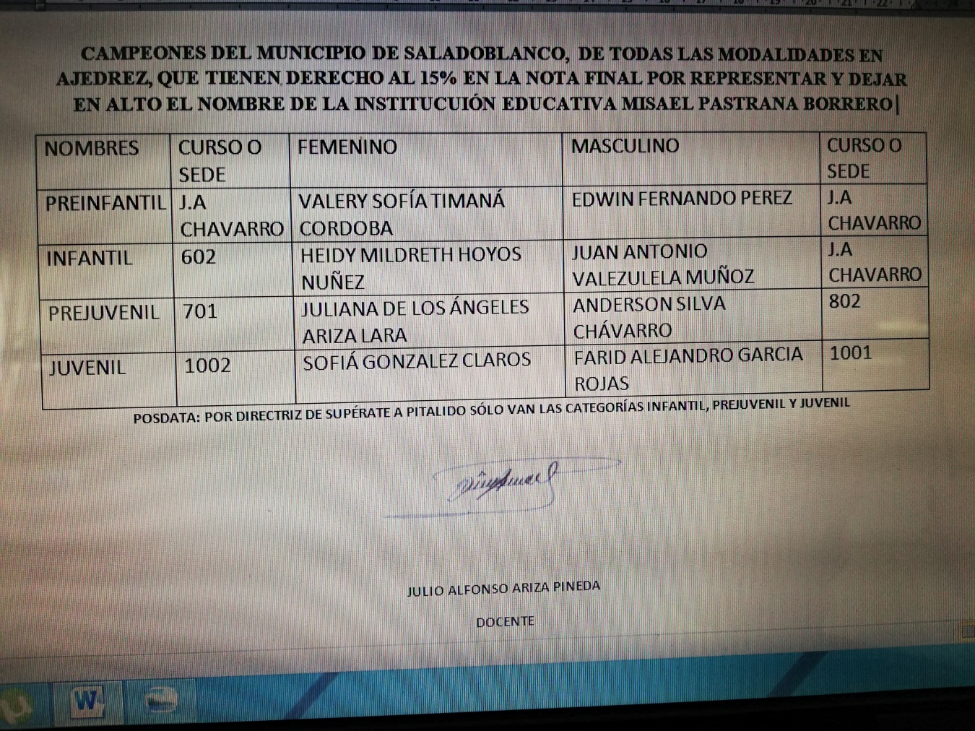

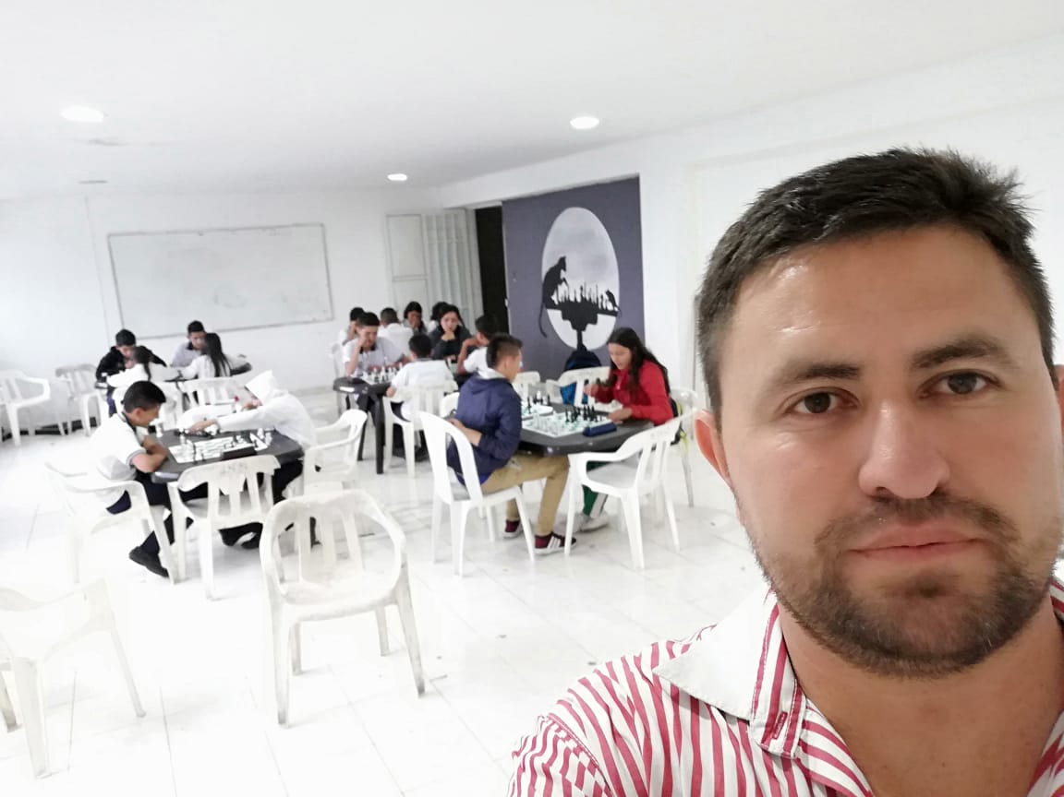

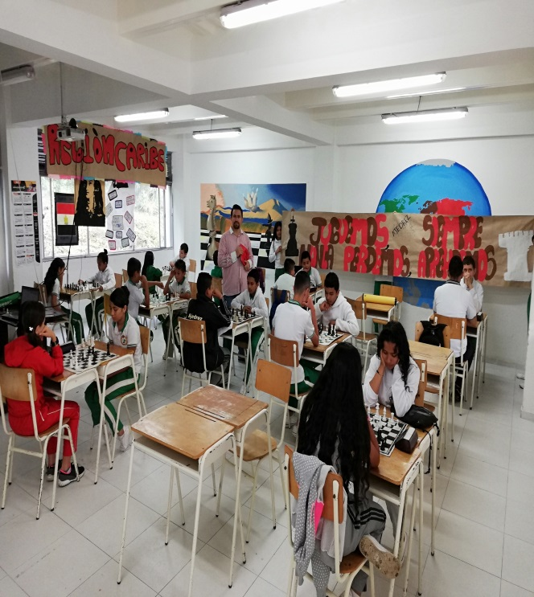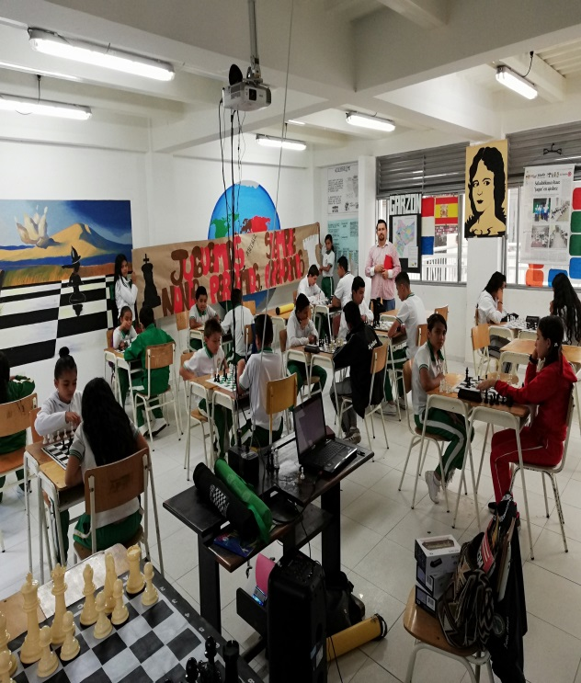
Ilustración 1Competencia Municipal Supérate

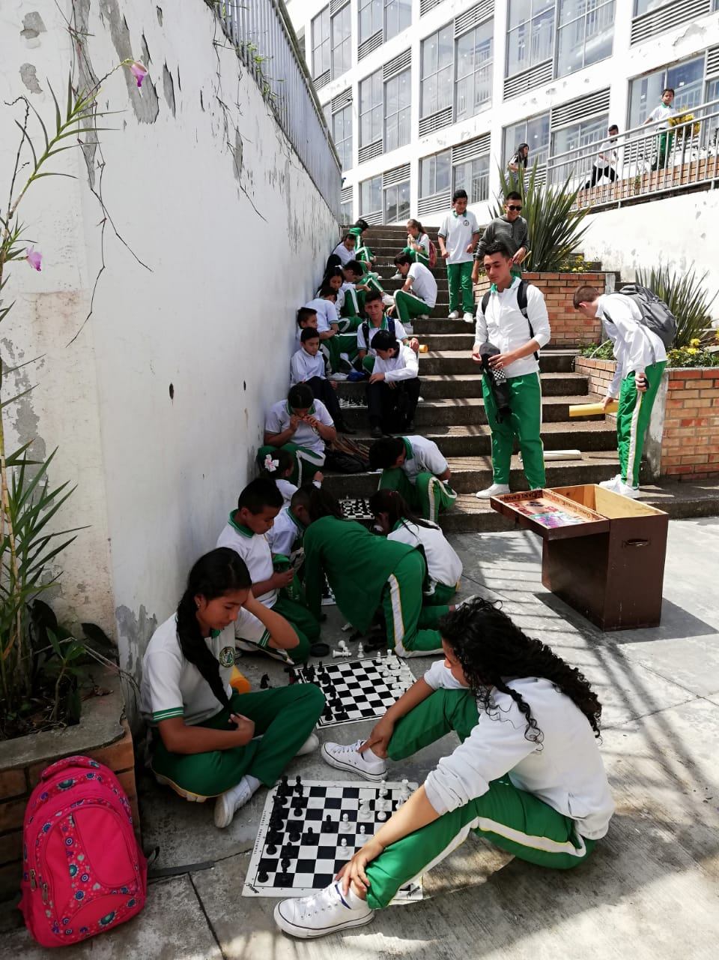
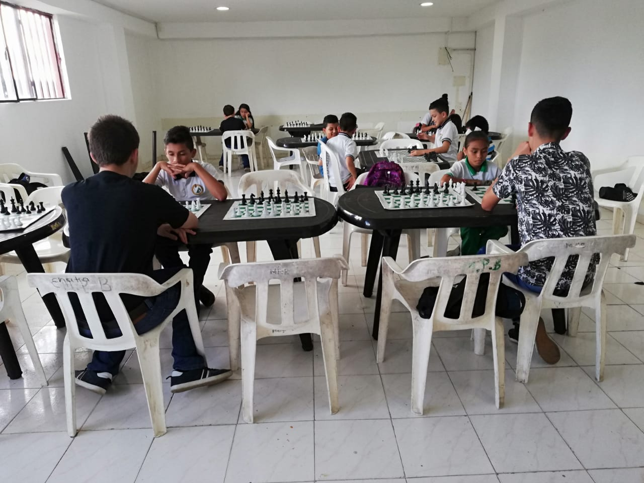

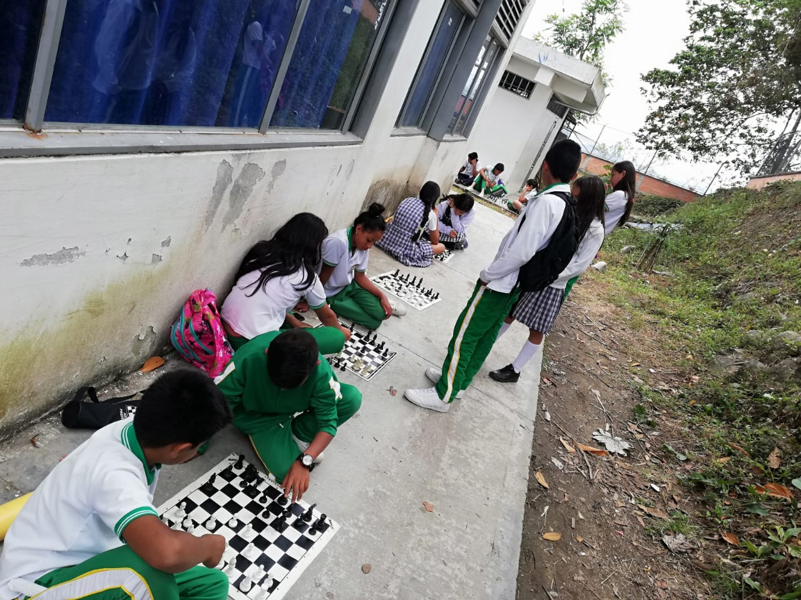
Ilustración 3ENTRENAMIENTO EN LA I.E Y EN EL COLEGIO ANTIGUO

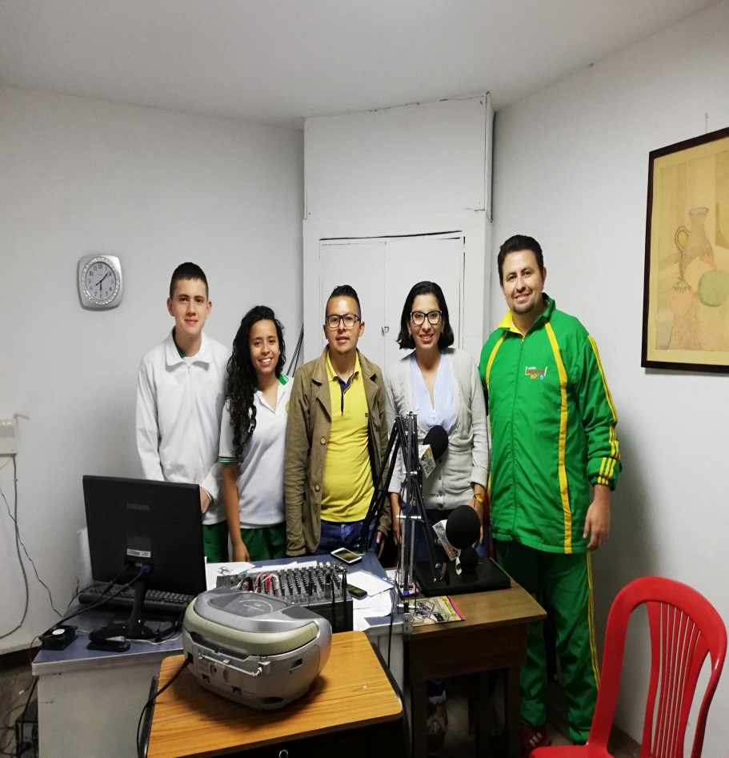
Ilustración 5PARTICIPACIÓN EN LA EMISORA MUNICIPAL

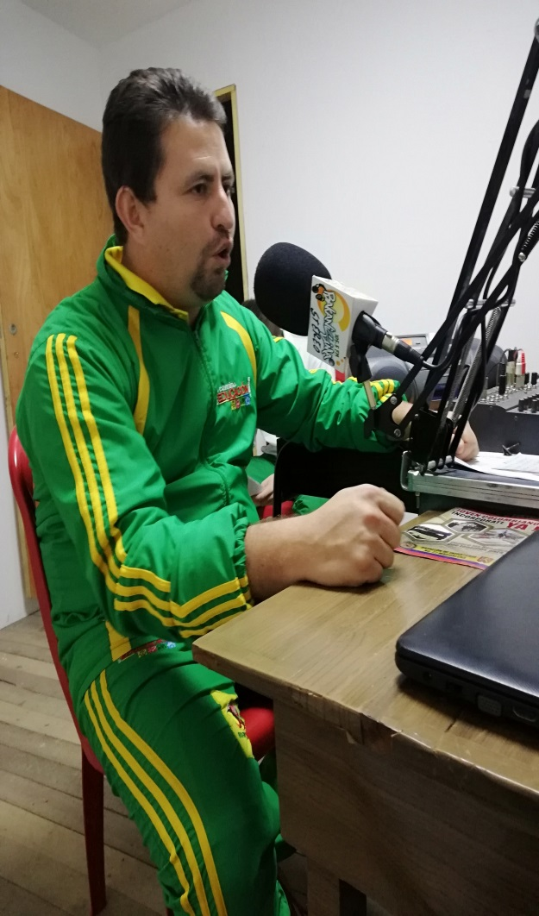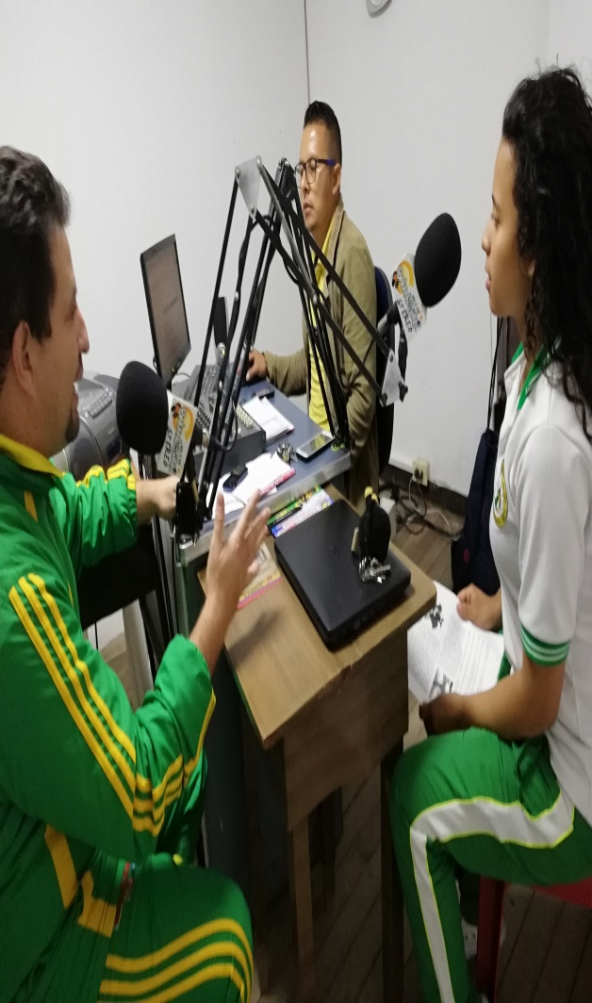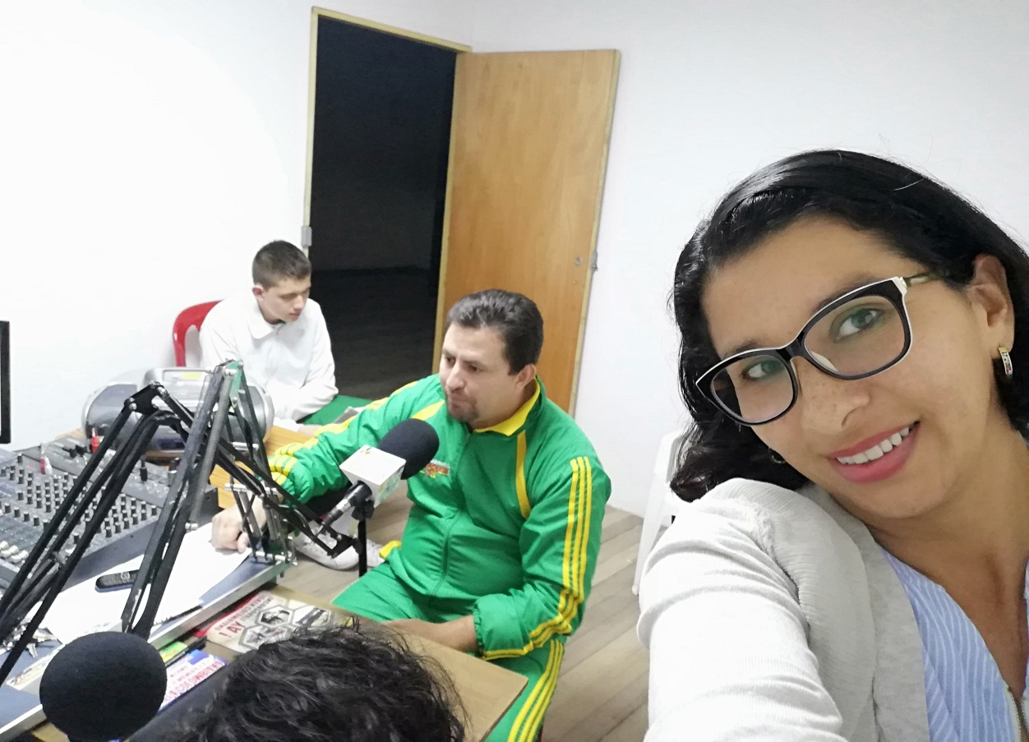

SE HAN REALIZADO LAS SIGUIENTES CARTELERAS Y CALCOMANIA ALUSIVAS AL AJEDREZ

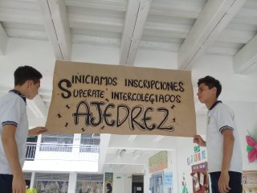
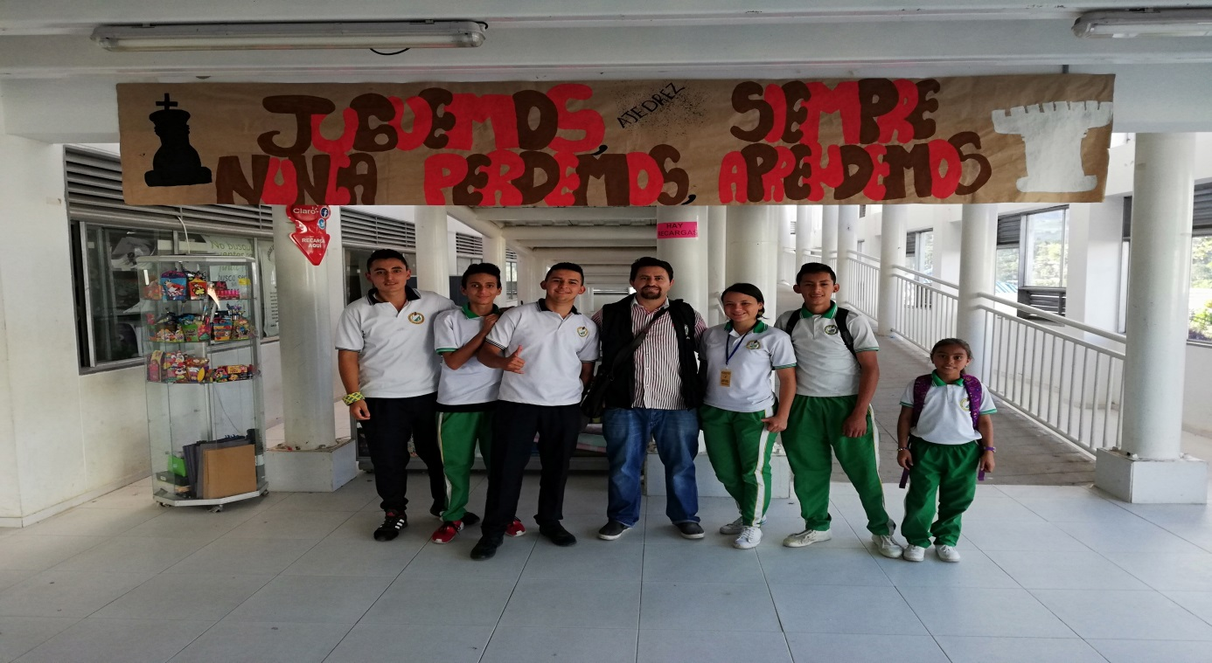

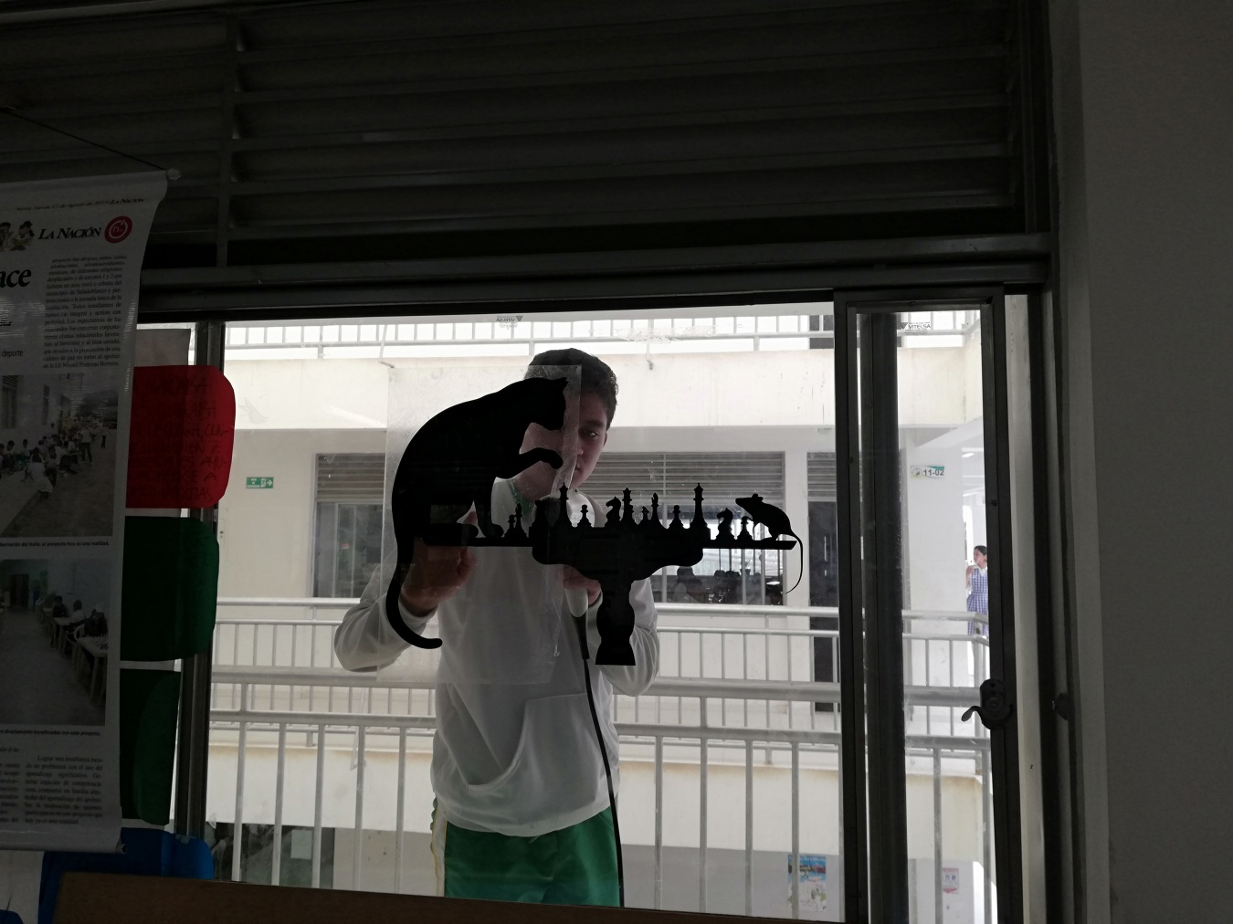

Se han articulado las TIC al ajedrez:
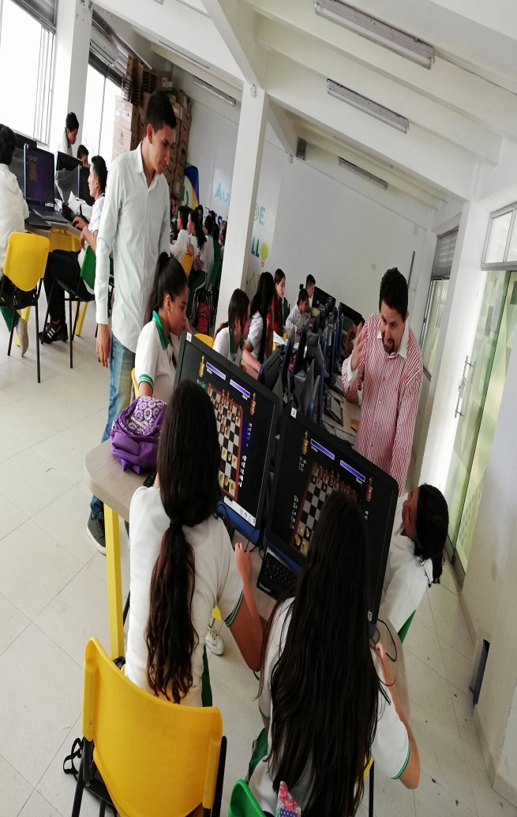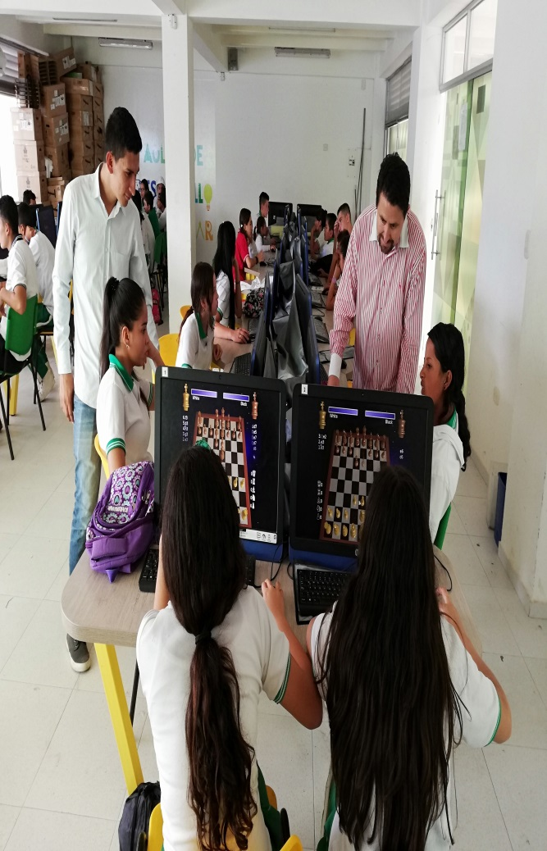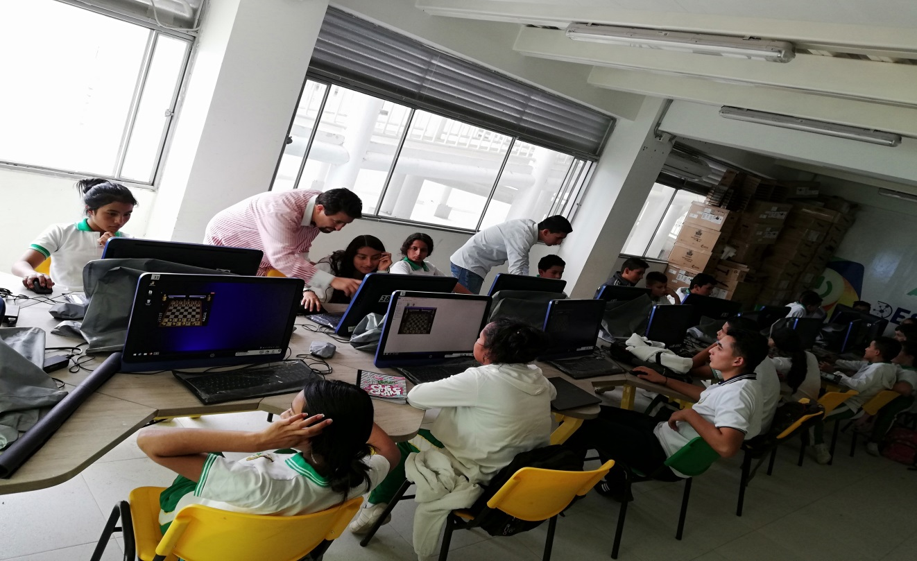
Se les presentó el presente proyecto al Secretario de educación del Huila José Luís Castellanos Chavez y al Gobernador del Huila Carlos Julio Gonzalez Villa:
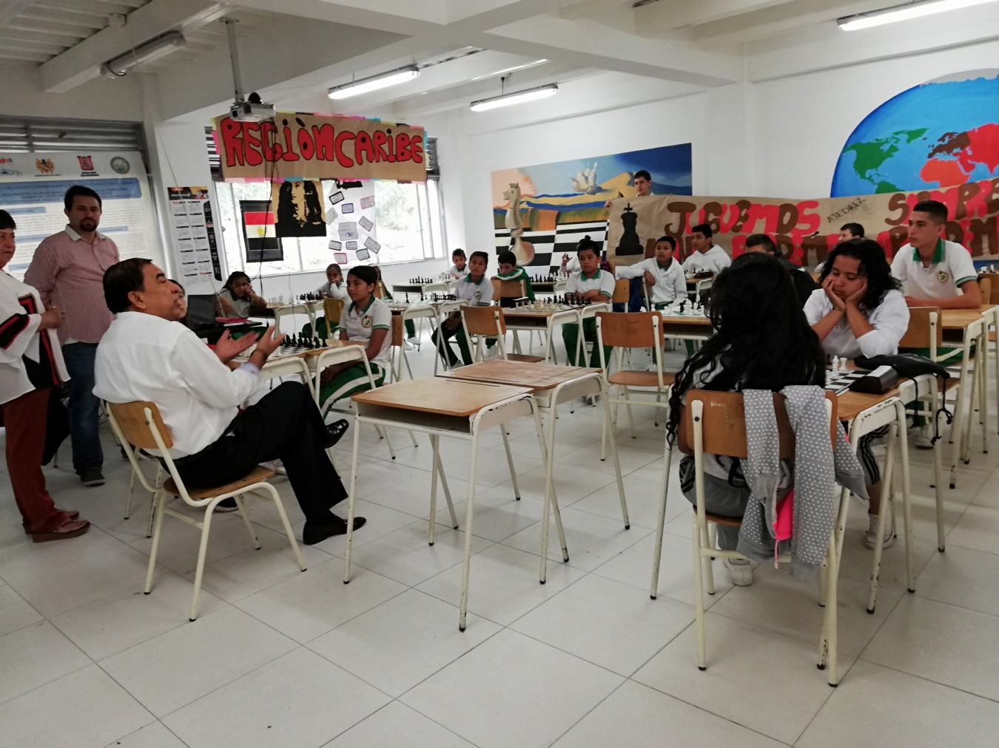

Se han publicado todas las noticias y actividades del club en el whatsapp del grupo del grupo de ajedrez, en la de coordinación y docentes de la institución

